兴国县兴莲乡卫生院 2022 年单位预算 编制说明

目 录

第一部分 兴国县兴莲乡卫生院单位概况
一、单位主要职责
二、单位基本情况
第二部分 兴国县兴莲乡卫生院单位预算情况说明
一、2022 年单位预算收支情况说明
二、2022 年“三公”经费预算情况说明
第三部分 兴国县兴莲乡卫生院单位预算表
一、《收支预算总表》
二、《部门收入总表》
三、《部门支出总表》
四、《财政拨款收支总表》
五、《一般公共预算支出表》
六、《一般公共预算基本支出表》
七、《一般公共预算“三公”经费支出表》
八、《政府性基金预算支出表》
九、《国有资本经营预算支出表》
十、《部门整体支出绩效目标表》
十一、《项目支出绩效目标表》

第一部分 兴国县兴莲乡卫生院单位概况

一、单位主要职责
兴国县兴莲乡卫生院是县设立的一种卫生行政兼医疗 预防工作的综合性机构，其任务是负责所在地区内医疗卫生 工作，组织领导群众卫生运动，培训卫生技术人员。并对基 层卫生医疗机构进行业务指导和会诊工作。是农村三级医疗 网点的重要环节，担负着医疗防疫，保健的重要任务，是直 接解决农村看病难看病贵的重要一关。我乡卫生院应承担本 乡的各项医疗卫生服务和一定的卫生行政管理工作。

二、单位基本情况
2022 年兴莲乡卫生院单位内设科室 10 个，包括： 内外 科、儿科、妇产科、B 超室、收费室、护理组、 中医馆、财 务室、公卫科、办公室。编制人数小计20人,其中：行政编 制人数 0 人,参照公务员管理的事业编制人数 0 人,全部补助 事业编制人数 0 人,差额拨款事业编制人数20人, 自收自支 编制人数 0 人。实有人数小计20人,其中：在职人数小计20人,行政在职人数 0 人,参照公务员管理的事业单位在职人数 0 人,全部补助事业在职人数 0 人,差额拨款事业在职人数20人。离休人数小计 0 人,退休人数小计 3人,退职人员 0 人, 遗属人数 0 人。

第二部分 兴国县兴莲乡卫生院单位预算情况说明

一、2022 年单位预算收支情况说明
( 一) 收入预算情况
2022 年本单位收入预算总额749.12 万元，较上年预算安 排增加147.06万元，增加19.63%。增减变化主要原因是： 业务收入增加。
具体为： 财政拨款收入137.27万元，占收入预算总额的 18.32%，较上年预算安排增加30.2 万元；事业收入611.86 万元，占收入预算总额的81.67%，较上年预算安排增加116.86万元。
(二) 支出预算情况
2022 年本单位支出预算总额749.12 万元，较上年预算安 排增加147.06 万元，增加11%。增减变化主要原因是：业务收入增加。具体为：
按支出项目类别及经济分类科目划分：基本支出749.12万
元，较上年预算安排增加147.06万元。其中：工资福利支出 329.77万元， 占支出预算总额的 44.02%，较上年预算安排增 222.7万元；商品和服务支出359.35万元，占支出预算总额 的 47.96%，较上年预算安排增加287.35 万元；对个人和家庭 的补助 0 万元，占支出预算总额的0%，较上年预算安排增加 0 万元； 资本性支出60 万元，占支出预算总额的8.02%，较上年预算安排增加79.6万元；项目支出 0 万元，较上年预算安 排增加 0 万元。
按支出功能分类科目划分：社会保障和就业51.4万元， 占支出预算总额的6.86%，较上年预算安排增加37.78万元；乡镇卫生院697.72万元，占支出预算总额的93.13%，较上年预算安排增加109.28 万元。
(三) 财政拨款支出情况
2022 年本单位财政拨款 (补助) 支出预算137.27万元， 占本年支出预算总额的18.32%，较上年预算安排增加30.2 万元，增加22%。增减变化主要原因是：职工人员增加。 具体为：
按支出经济分类科目划分：基本支出137.27万元，较 上年预算安排增加30.2 万元，其中：工资福利支出137.27万元 ，占财政拨款预算总额的 100% ，较上年预算安排增加30.2万元；项目支出 0 万元，占财政拨款预算总额的0%，较 上年预算安排增加 0 万元。
按支出功能分类科目划分：社会保障和就业17.4 万元， 占财政拨款预算总额的12.68%，较上年预算安排增加3.78万元；乡镇卫生院119.87万元，占财政拨款预算总额的 87.32%，较上年预算安排增加26.42 万元。
( 四) 政府性基金情况
无政府性基金预算拨款安排的支出。
(五) 国有资本经营情况
2022 年本单位国有资本经营支出预算为 0 万元，本单位 无国有资本经营预算收入。
(六) 机关运行经费等重要事项的说明
2022 年单位机关运行经费预算 0 万元， 比 2021 年预算 增加 0 万元，增长 0％。
按照《地方预决算公开操作规程》明确的口径，机关运 行费指各部门的公用经费，包括办公及印刷费、邮电费、差

旅费、会议费、福利费、 日常维修费、专用材料及一般设备 购置费、办公用房水电费、办公用房取暖费、办公用房物业 管理费、公务用车运行维护费以及其他费用。
(七) 政府采购情况
2022 年单位政府采购总额60万元，其中：政府采购
货物预算60万元、政府采购工程预算 0 万元、政府采购 服务预算 0 万元。
(八) 国有资产占有使用情况
截至 2021 年 12 月 31 日本单位共有车辆 1 辆，其中： 一般公务用车 0 辆、执法执勤用车 0 辆、特殊用途车 1 辆。
2022 年本单位预算安排购置车辆 0 辆，安排购置单位价 值 200 万元以上大型设备具为： 无 。
(九) 绩效目标设置情况
2022 年实行绩效目标管理的项目0 个，涉及资金 0 万元。

二、2022 年“三公”经费预算情况说明
2022 年本单位“三公”经费一般公共预算安排 0 万元。 其中：
因公出国 (境) 费 0 万元，比上年增加 0 万元，主要原 因是：与上年安排保持一致。
公务接待费 0 万元， 比上年增加 0 万元，主要原因是： 与上年安排保持一致。
公务用车运行维护费 0 万元，比上年增加 0 万元，主要 原因是：与上年安排保持一致。
公务用车购置费 0 万元，比上年增加 0 万元，主要原因

是：与上年安排保持一致。

第三部分 兴国县兴莲乡卫生院 2022 年预算表
一、《收支预算总表》

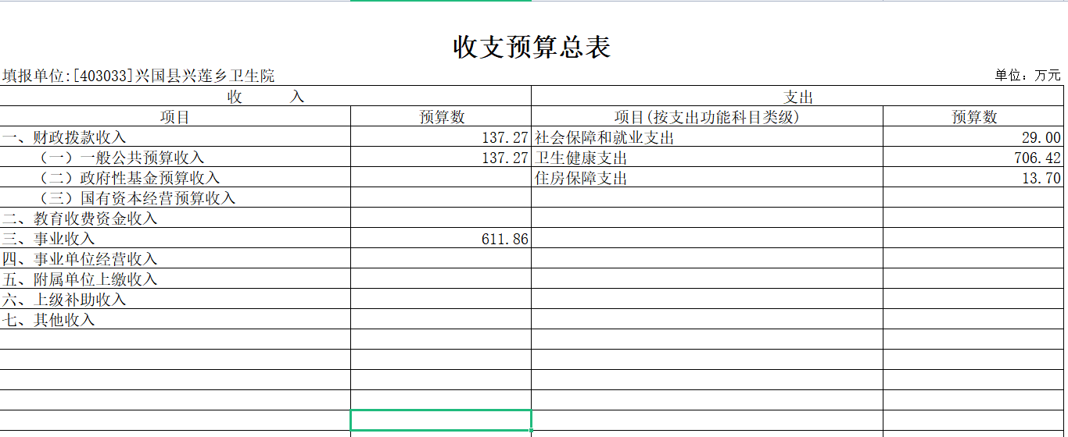

二、《部门收入总表》
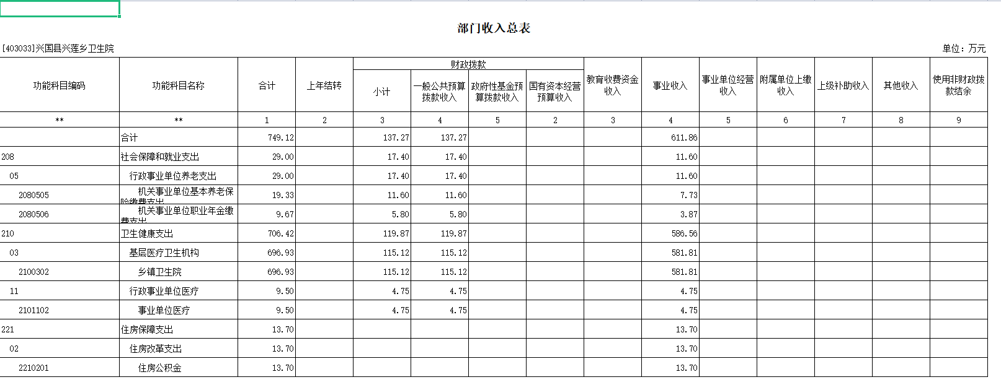

- 《财政拨款收支总表》
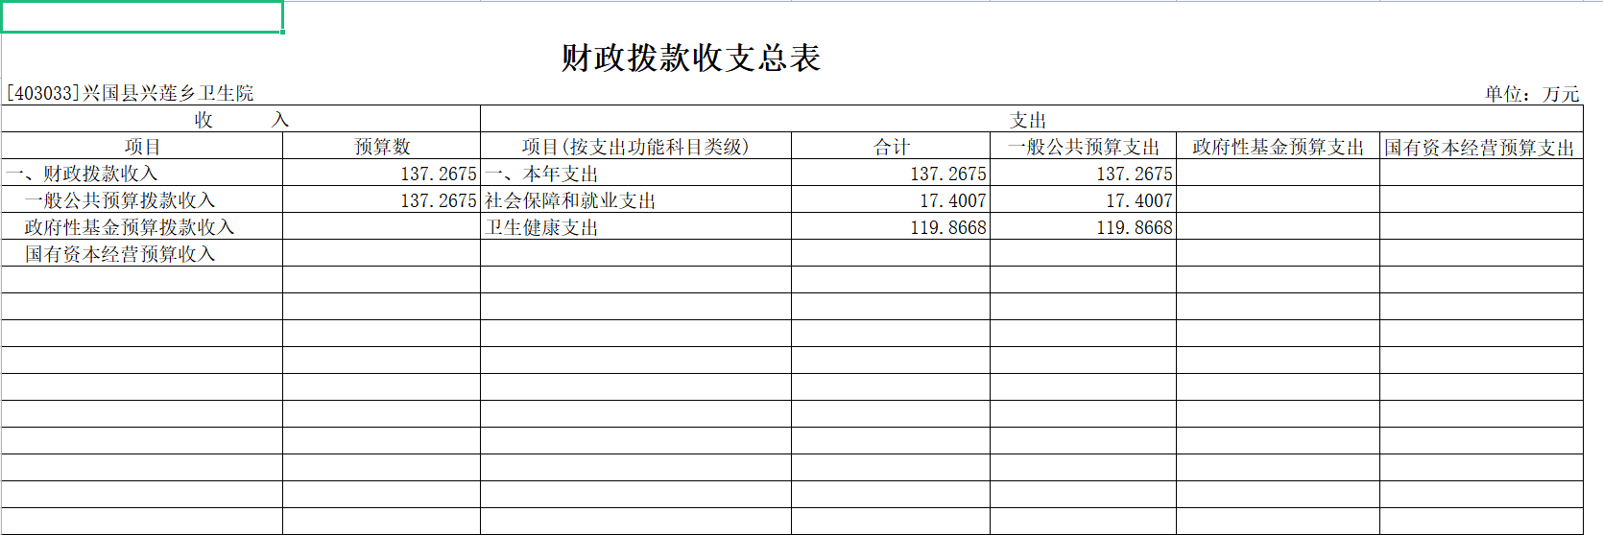

- 《一般公共预算支出表》
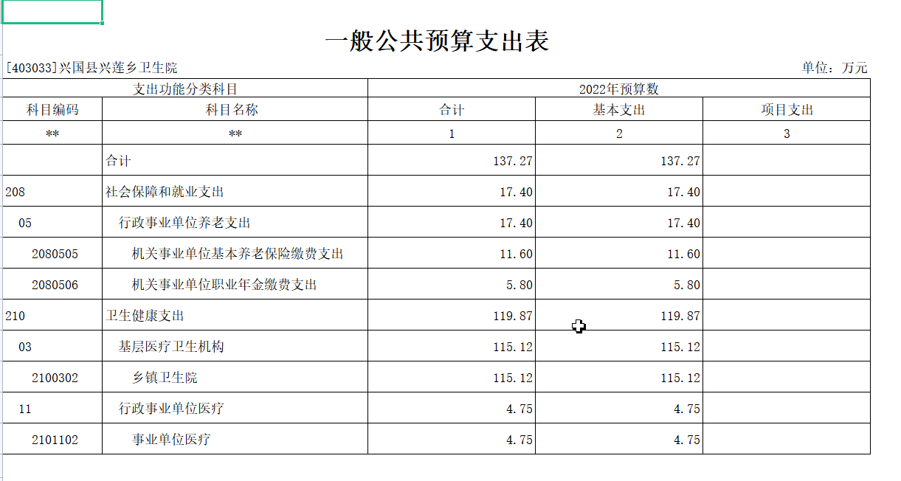

六、《一般公共预算基本支出表》

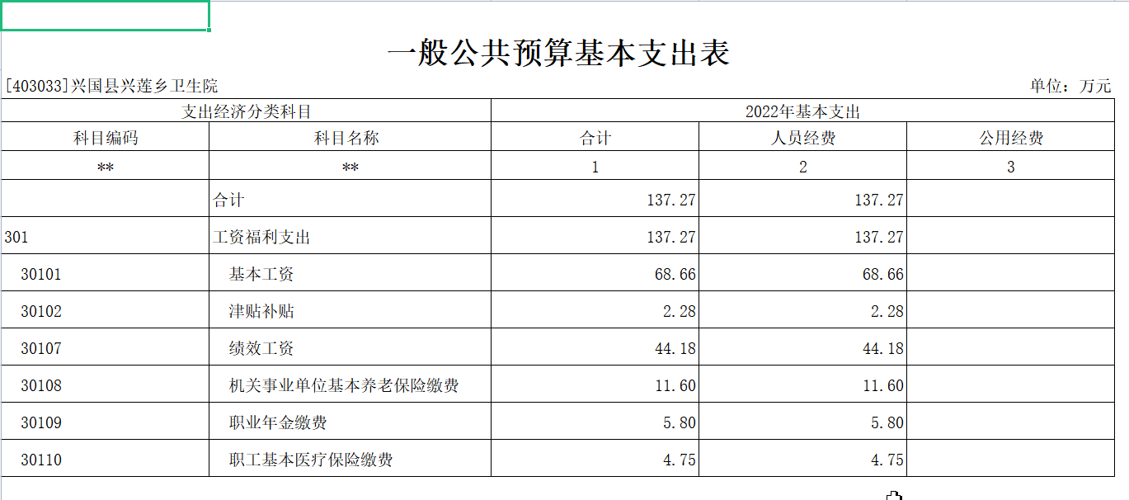

七、《一般公共预算“三公”经费支出表》
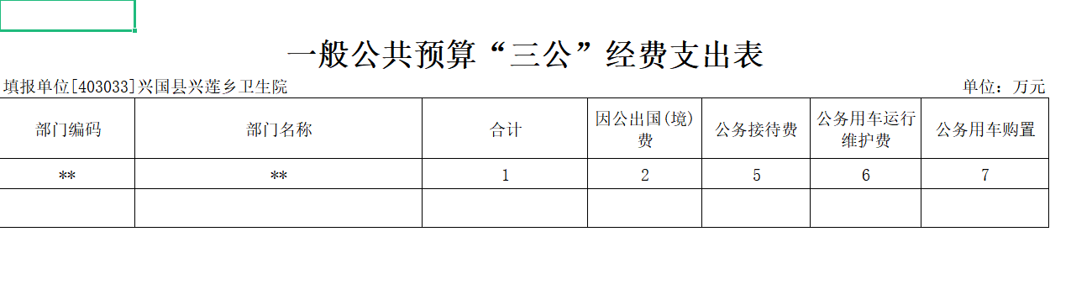

- 《政府性基金预算支出表》

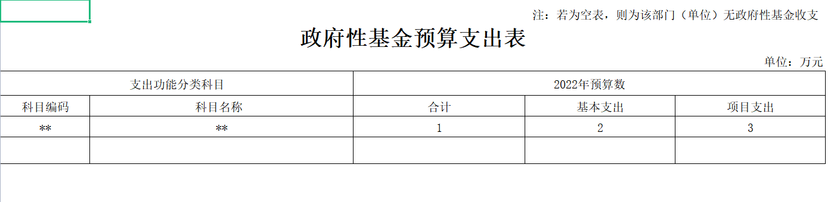

九、《国有资本经营预算支出表》
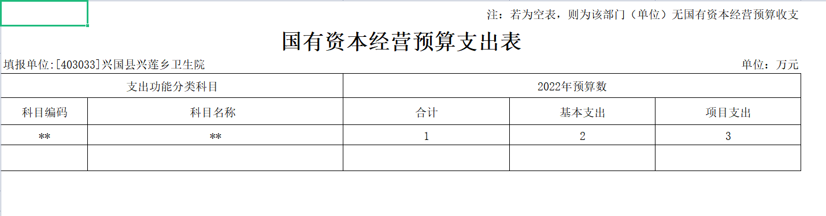

十、《部门整体支出绩效目标表》
无

十一、《项目支出绩效目标表》
无

第四部分 名词解释

一、收入科目
( 一) 财政拨款：指县本级财政当年拨付的资金。
(二) 事业收入：指事业单位开展专业业务活动及辅助 活动取得的收入。
(三) 事业单位经营收入：指事业单位在专业业务活动 及辅助活动之外开展非独立核算经营活动取得的收入。
( 四) 其他收入：指除财政拨款、事业收入、事业单位 经营收入等以外的各项收入。
(五) 附属单位上缴收入：反映事业单位附属的独立核 算单位按规定标准或比例缴纳的各项收入。包括附属的事业 单位上缴的收入和附属的企业上缴的利润等。
(六) 上级补助收入：反映事业单位从主管部门和上级 单位取得的非财政补助收入。
(七) 使用非财政拨款结余：填列历年滚存的非限定用 途的非统计财政拨款结余弥补 2022 年收支差额的数额。
(八) 上年结转和结余：填列 2021 年全部结转和结余 的资金数，包括当年结转结余资金和历年滚存结转结余资金。

二、支出科目
( 一) 行政运行：反映行政单位 (事业单位) 的基本支 出。
(二) 一般行政管理事务：反映行政单位 (包括事业单 位) 未单独设置项级科目的其他项目支出。

(三) 机关事业单位基本养老保险缴费支出：反映机关 事业单位实施养老保险制度由单位缴纳的基本养老保险费 的支出。
( 四) 行政单位医疗：反映行政事业单位基本医疗保险 缴费经费。
(五) 事业单位医疗：反映财政部门集中安排的事业单
位基本医疗保险缴费经费。
(六) 死亡抚恤：反映单位遗属人员生活补助。
(七) 公共卫生 (款) 基本公共卫生服务 (项) ：反映 我单位在开展基本公共卫生服务方面支出。
(八) 基层医疗卫生机构：反映在乡镇卫生院等基层医 疗卫生机构方面支出。

